28. Schreibe die Geschichte zu Ende. Verwende dabei direkte Rede. Achte dabei auf die Satzzeichen.
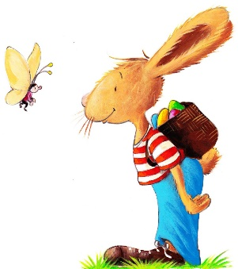
Felix, der kleine Hase kommt ganz aufgeregt von der Schule nach Hause. Er ruft seiner Mutter freudig zu: „Mami, du glaubst nie, was wir heute in der Hasenschule erfahren haben! “ „Na, du wirst es mir gleich erzählen“, meint seine Mutter lächelnd. „Wir dürfen dieses Jahr beim grossen Osterfest mithelfen“, erzählt Felix. „Wir bemalen Ostereier,…“

